**LAPORAN PRAKTIKUM ALGORITMA**

**DAN PEMROGRAMAN 1**

**MODUL 3**

**TIPE DATA & VARIABEL**

**Sebuah gambar berisi logo, teks, simbol, Grafis

Konten yang dihasilkan AI mungkin salah.**

**Disusun oleh:**

**ALVIN SETYA WARDANA**

**109082500107**

**S1IF-13-02**

**Asisten Praktikum**

Adithana dharma putra

Alfin Ilham Berlianto

**PROGRAM STUDI S1 INFORMATIKA**

**FAKULTAS INFORMATIKA**

**TELKOM UNIVERSITY PURWOKERTO**

**2025**

**LATIHAN KELAS – GUIDED**

1. **Guided 1**

**Source Code**

|  |
| --- |
| package main  import "fmt"  func main() {  var sisi, volume float64  fmt.Scan(&sisi)  volume = sisi * sisi * sisi  fmt.Println(volume)  } |

**Screenshoot program**

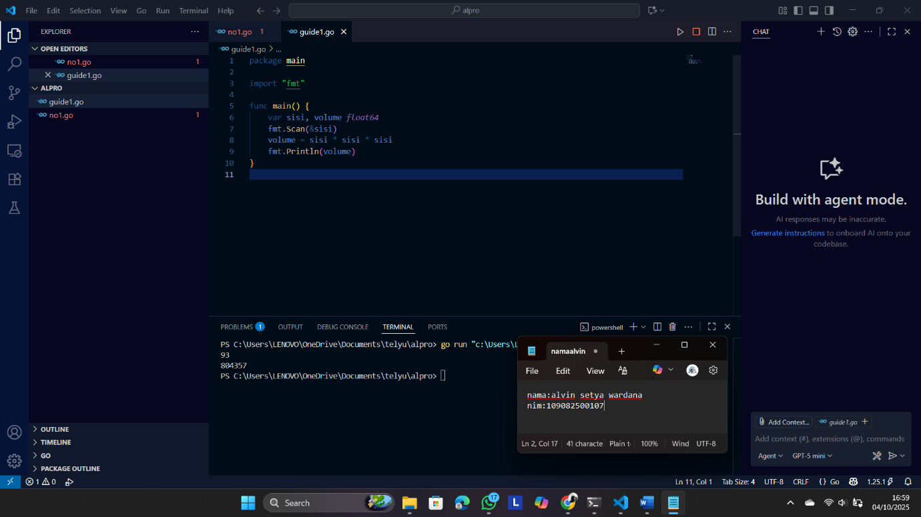

**Deskripsi program**

1. Deklarasi: Program membuat dua variabel bertipe desimal (float64), yaitu sisi (panjang rusuk) dan volume.

2. Input: Program menggunakan fmt.Scan untuk menerima satu angka dari pengguna (sebagai panjang sisi).

3. Perhitungan: Program menghitung volume kubus dengan rumus , dan menyimpan hasilnya di variabel volume.

4. **Output**: Program **menampilkan hasil volume** tersebut ke layar.

1. **Guided 2**

**Source Code**

|  |
| --- |
| package main  import "fmt"  func main() {  var alas, tinggi, luas float64  fmt.Scan(&alas, &tinggi)  luas = 0.5 * alas * tinggi  fmt.Println(luas)  } |

**Screenshoot program**

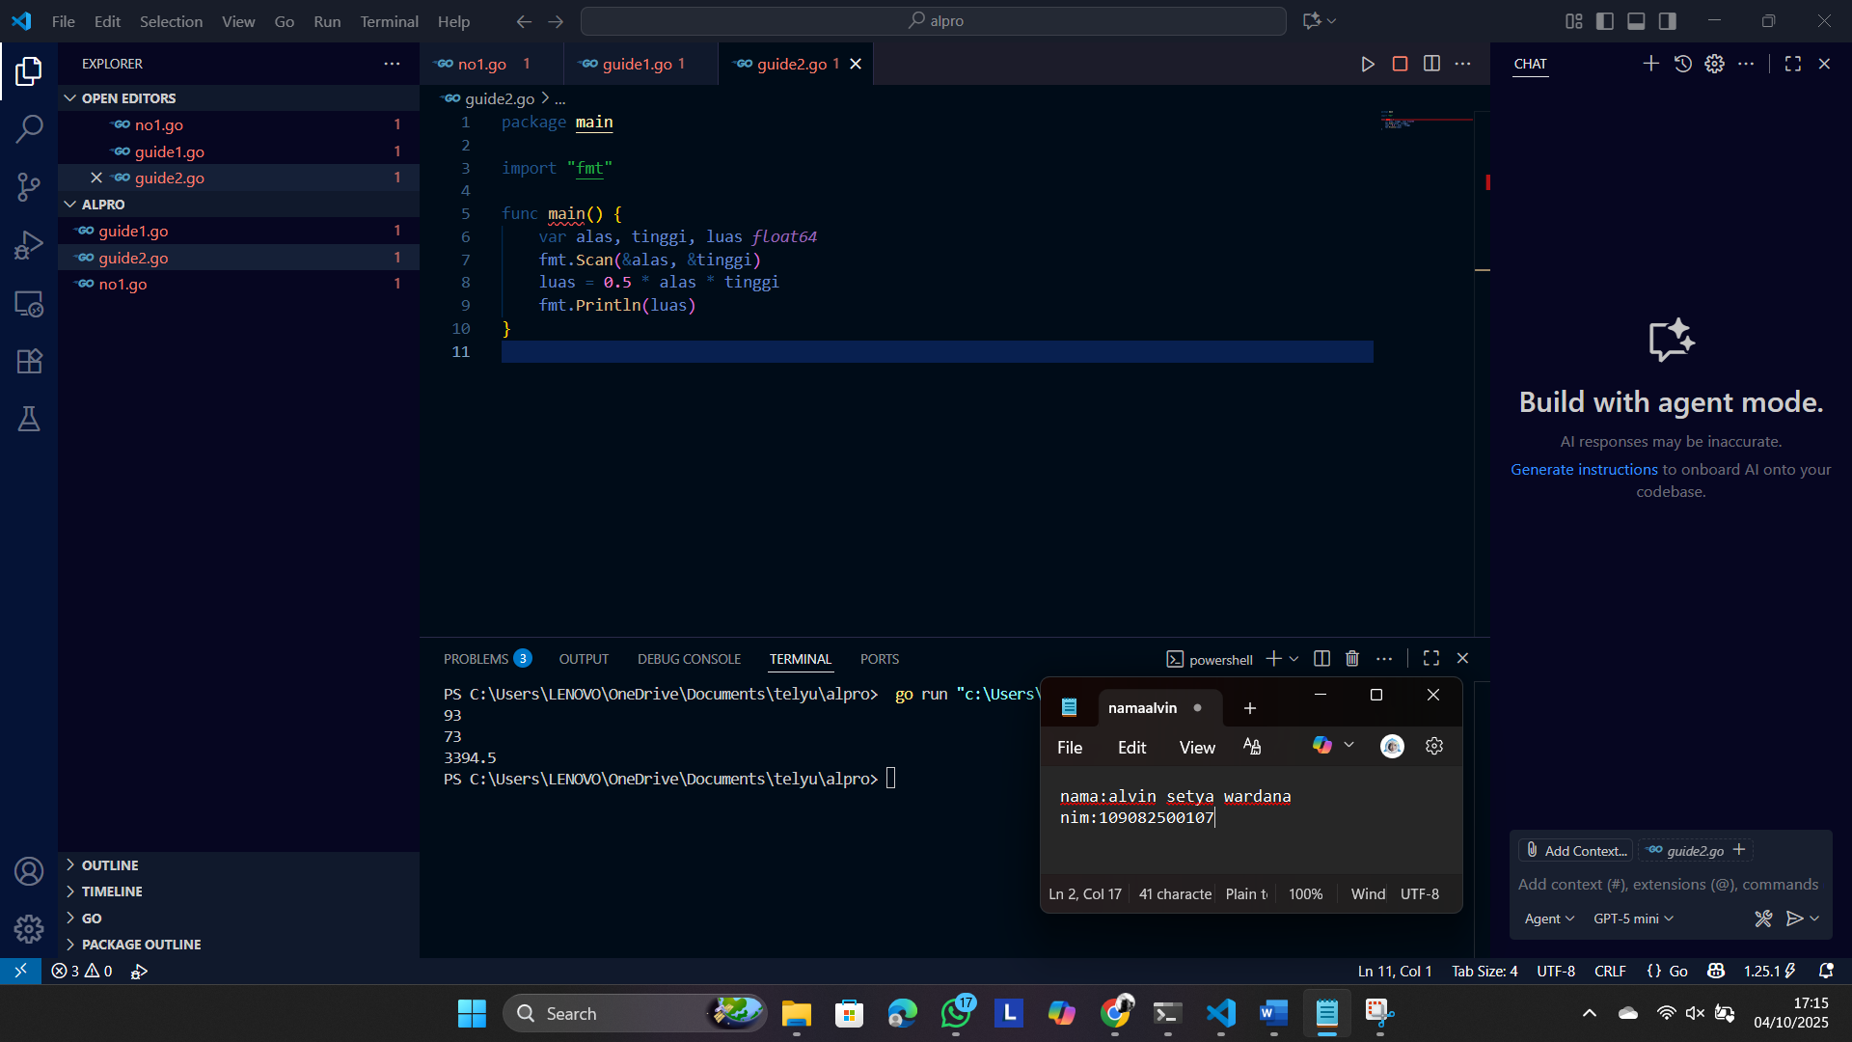

**Deskripsi program**

1. deklarasi: Program mendeklarasikan tiga variabel bertipe desimal (float64): alas, tinggi, dan luas.

2. Input: Program menggunakan fmt.Scan untuk menerima dua angka dari pengguna secara berurutan. Angka pertama disimpan sebagai alas dan angka kedua sebagai tinggi segitiga.

4. Perhitungan: Program menerapkan rumus luas segitiga () dan menyimpan hasilnya di variabel luas.

5. Output: Program menampilkan hasil luas tersebut ke layar.

1. **Guided 3**

**Source Code**

|  |
| --- |
| package main  import "fmt"  func main() {      var rupiah, dolar *int*      fmt.Scan(&rupiah)      dolar = rupiah / 16000      fmt.Println(dolar)  } |

**Screenshoot program**

**Deskripsi program**

1. Deklarasi: Program membuat dua variabel bertipe bilangan bulat (int): rupiah (untuk jumlah uang dalam Rupiah) dan dolar (untuk hasil konversi).
2. Input: Program menggunakan fmt.Scan untuk menerima satu angka dari pengguna, yang dianggap sebagai jumlah uang dalam Rupiah.
3. Perhitungan: Program menghitung jumlah Dolar dengan membagi nilai Rupiah dengan nilai tukar tetap 16000. Karena menggunakan tipe int, hasil konversi akan berupa bilangan bulat (pecahan dolar akan diabaikan/dipotong).
4. Output: Program menampilkan hasil jumlah Dolar (bilangan bulat) tersebut ke layar.

Intinya: Program mengambil jumlah Rupiah, membaginya dengan 16000, dan mencetak hasil pembulatan ke bawah dalam Dolar.

**TUGAS**

1. **Tugas 1**

**Source code**

|  |
| --- |
| package main  import "fmt"  func main() {  var x float64  var Fx float64  fmt.Print("Masukan nilai F(x): ")  fmt.Scanln(&x)  Fx = (2 / (x + 5)) + 5  fmt.Printf("nilai x adalah %.2f/", Fx)  konversi1 := int(Fx)  fmt.Println(" konversi nilai float ke integer =", konversi1)  } |

**Screenshoot program**

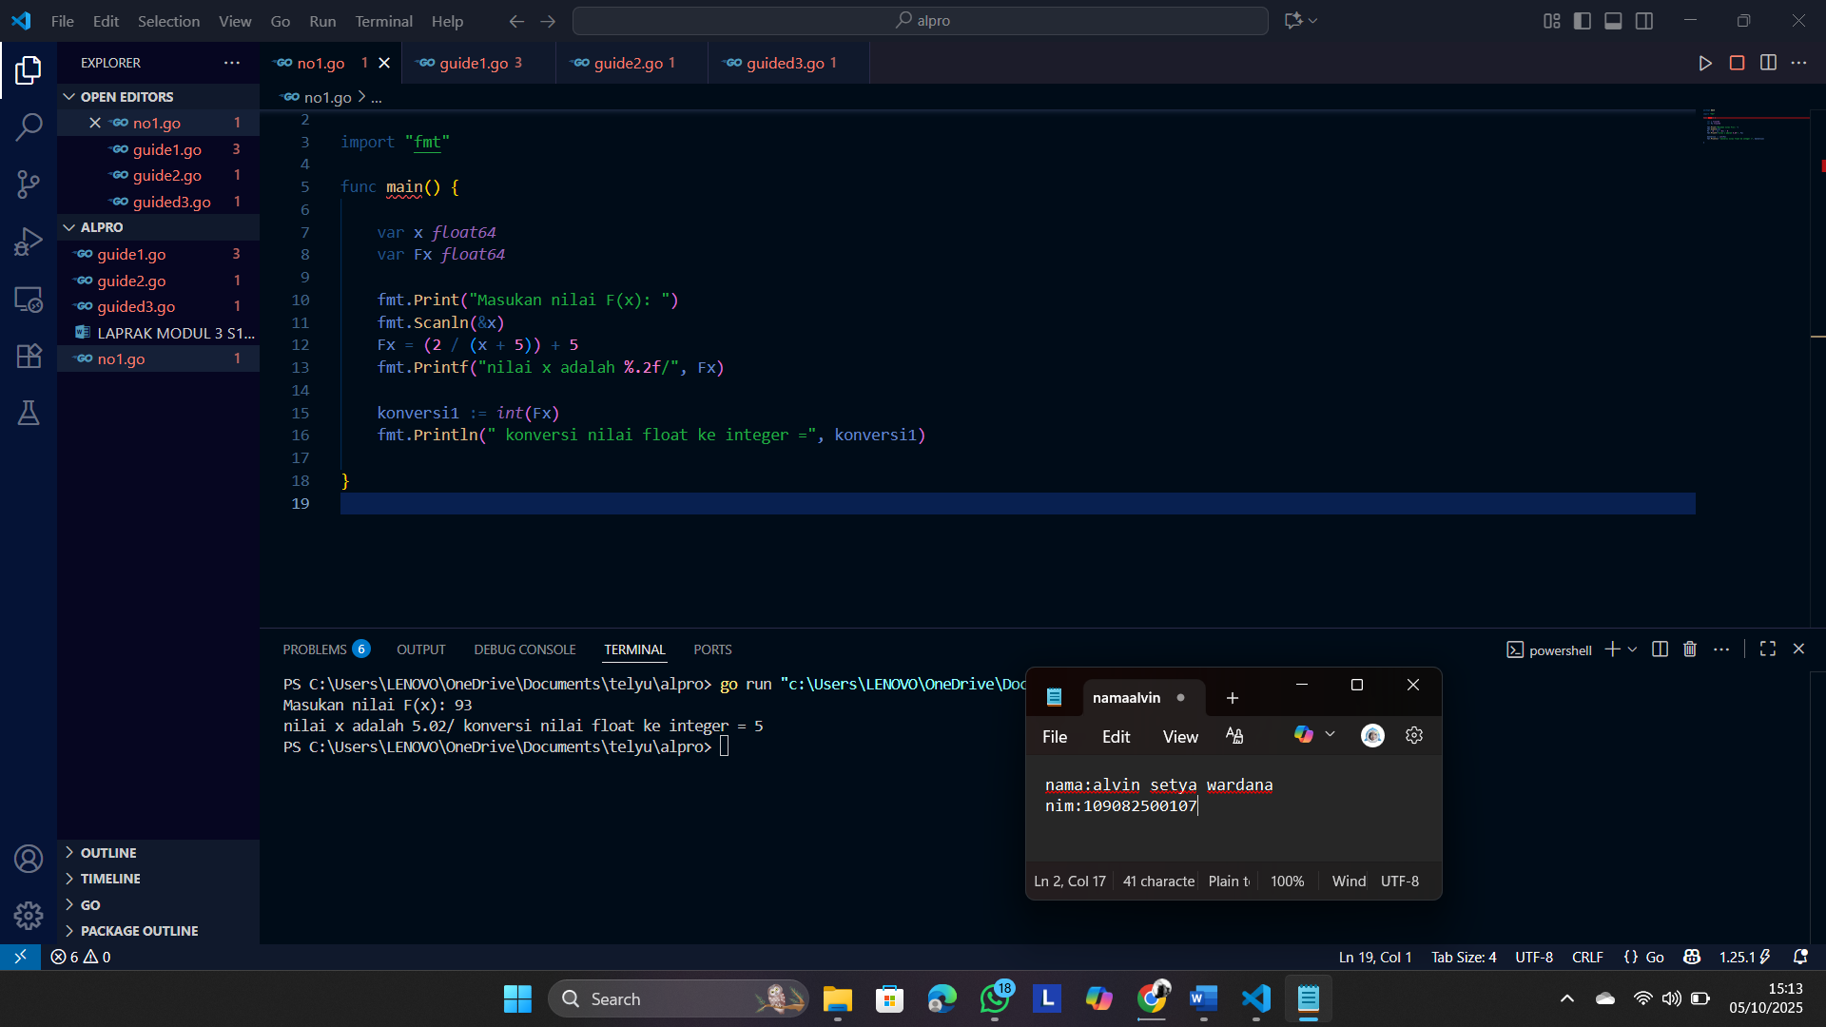

**Deskripsi program**

1. Input: Program meminta pengguna untuk memasukkan suatu nilai bilangan desimal (x) setelah menampilkan prompt "Masukan nilai F(x): ".
2. Perhitungan Fungsi: Program menghitung nilai dari fungsi F(x) menggunakan rumus: F(x)=

Hasil perhitungan disimpan dalam variabel Fx (bertipe float64).

1. Output (Float): Nilai Fx dicetak ke layar dengan dua angka di belakang koma (%.2f).
2. data float64 (bilangan desimal) menjadi tipe data int (bilangan bulat) dengan cara memotong (truncating) bagian desimalnya.
3. Output (Integer): Nilai hasil konversi ke bilangan bulat (konversi1) dicetak.

Intinya, program ini menerima input, menghitung nilai fungsi aljabar, dan menunjukkan hasil konversi nilai desimal (float) fungsi tersebut menjadi bilangan bulat (integer).

1. **Tugas 2**

**Source code**

|  |
| --- |
| package main  import "fmt"  func main() {  var r, volume, luas float64  const phi = 3.1415926535  fmt.Print("Masukan jari-jari : ")  fmt.Scan(&r)  volume = 4.0 / 3.0 * phi * r * r * r  luas = 4 * phi * r * r  fmt.Printf("bola dengan jari-jari %.f memiliki volumebola %.4f dan luas kulit %.4f ", r, volume, luas)  } |

**Screenshoot program**

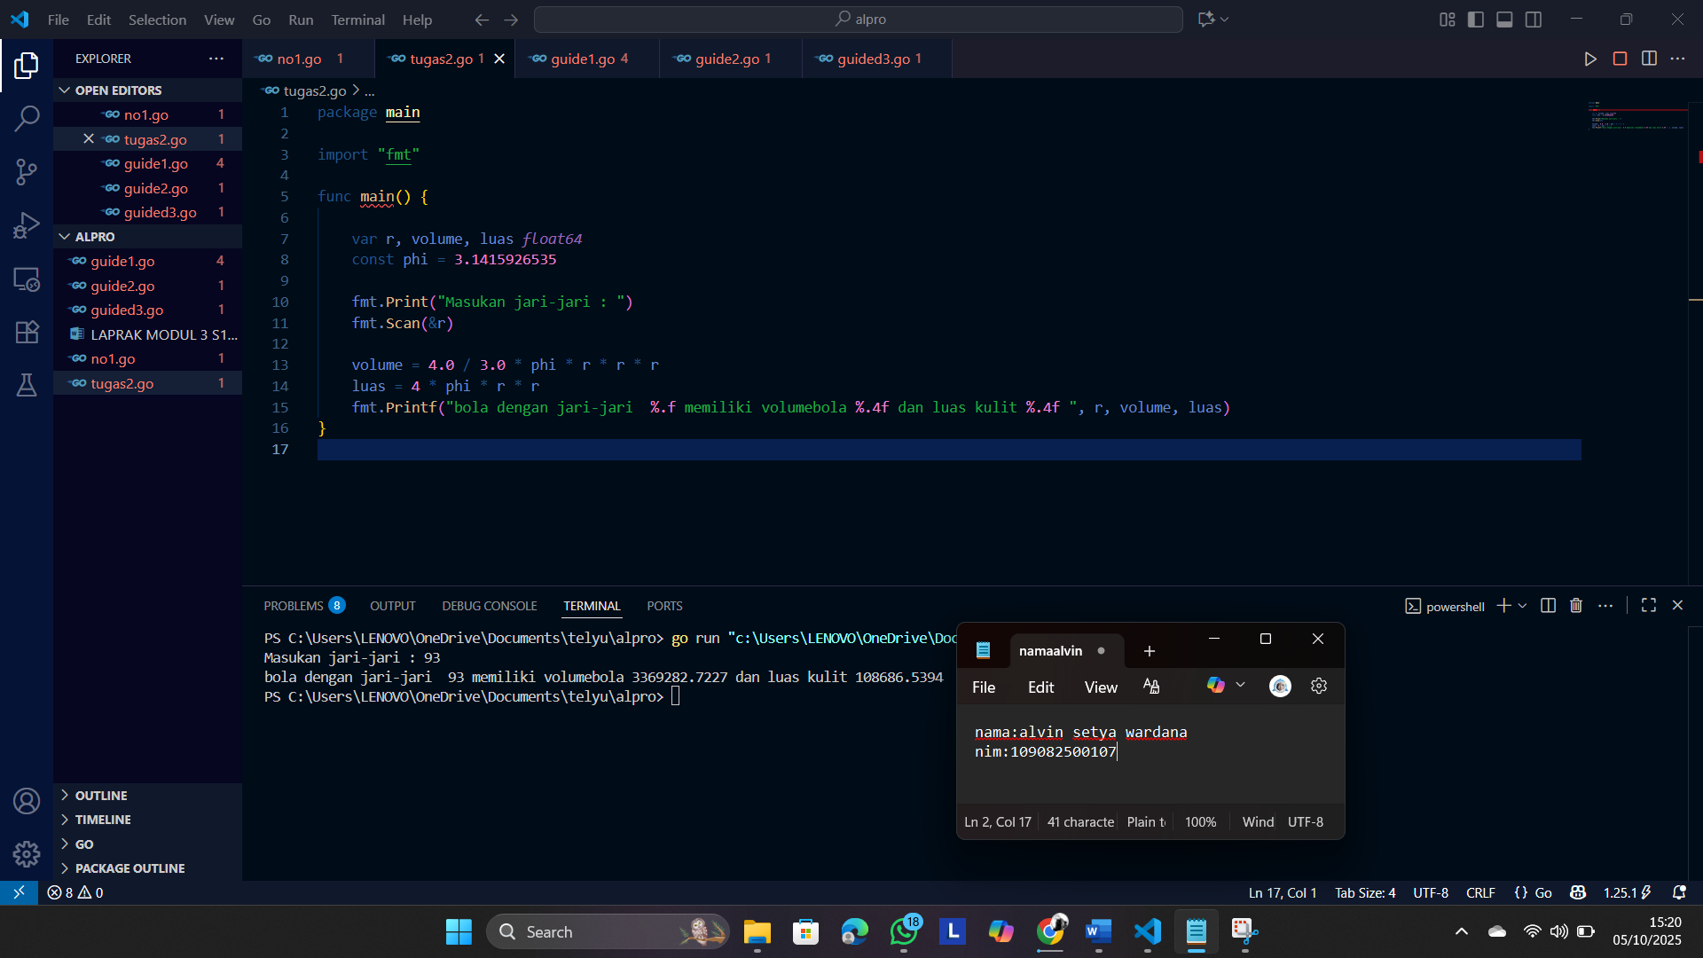

**Deskripsi program**

Program ini adalah sebuah aplikasi sederhana yang ditulis dalam Go untuk menghitung volume dan luas permukaan sebuah bola berdasarkan input jari-jari dari pengguna.

Cara Kerja Program

1. Deklarasi dan Konstanta:
   * Program mendeklarasikan tiga variabel bertipe float64 (r, volume, luas) untuk menampung nilai jari-jari, volume, dan luas permukaan.
   * Program mendefinisikan konstanta phi () dengan nilai presisi tinggi: 3.1415926535.
2. Input Pengguna:
   * Program menampilkan pesan "Masukan jari-jari : " dan kemudian menunggu pengguna memasukkan nilai, yang akan disimpan dalam variabel r.
3. Perhitungan:
   * Volume Bola: Dihitung menggunakan rumus matematika standar . Dalam kode, ini diekspresikan sebagai volume = 4.0 / 3.0 * phi * r * r * r.
   * Luas Permukaan Bola (Luas Kulit): Dihitung menggunakan rumus . Dalam kode, ini diekspresikan sebagai luas = 4 * phi * r * r.
4. Output:
   * Program mencetak hasilnya ke konsol dengan format yang rapi menggunakan fmt.Printf.
   * Nilai jari-jari (r) ditampilkan sebagai bilangan bulat (%.f).
   * Nilai volume bola dan luas kulit ditampilkan dengan presisi empat angka di belakang koma (%.4f).

Singkatnya, program ini mengambil jari-jari sebagai input, menghitung dua properti geometri utama bola (volume dan luas permukaan), dan menampilkan hasilnya.

1. **Tugas 3**

**Source code**

|  |
| --- |
| package main  import "fmt"  func main() {  var tahun int  var kabisat bool  fmt.Print("masukan tahun ")  fmt.Scan(&tahun)  if tahun%400 == 0 {  kabisat = true  } else if tahun%4 == 0 && tahun%100 != 0 {  kabisat = true  } else {  kabisat = false  }  fmt.Println("tahun : ", tahun)  fmt.Println("kabisat : ", kabisat)  } |

**Screenshoot program**

**Deskripsi program**

ini berfungsi untuk menentukan apakah sebuah tahun yang dimasukkan pengguna adalah tahun kabisat (leap year) atau bukan, berdasarkan aturan kalender Gregorian.

• Input: Program meminta pengguna untuk memasukkan sebuah bilangan bulat yang merepresentasikan tahun (tahun).

• Proses (Logika Tahun Kabisat): Program menggunakan serangkaian kondisi if-else if-else untuk memeriksa tahun tersebut:

* Kondisi 1: Tahun adalah kabisat jika habis dibagi 400 (tahun%400 == 0).
* Kondisi 2: Atau, tahun adalah kabisat jika habis dibagi 4 TETAPI tidak habis dibagi 100 (tahun%4 == 0 && tahun%100!=0).
* Kondisi 3: Jika tidak memenuhi kedua kondisi di atas, maka tahun tersebut bukan kabisat.

• Output: Program akan mencetak nilai tahun yang dimasukkan dan statusnya (true untuk kabisat, false untuk bukan kabisat) yang disimpan dalam variabel boolean kabisat.

**Tugas 4**

**Source code**

package main

import "fmt"

func main() {

var celcius float64

fmt.Print("Temperatur Celsius: ")

fmt.Scan(&celcius)

reamur := (celcius * (4.0 / 5.0))

fahrenheit := (celcius*(9.0/5.0) + 32)

kelvin := celcius + 273

fmt.Printf("Derajat Reamur: %.0f\n", reamur)

fmt.Printf("Derajat Fahrenheit: %.0f\n", fahrenheit)

fmt.Printf("Derajat Kelvin: %.0f\n", kelvin)

}

**Screenshoot program**

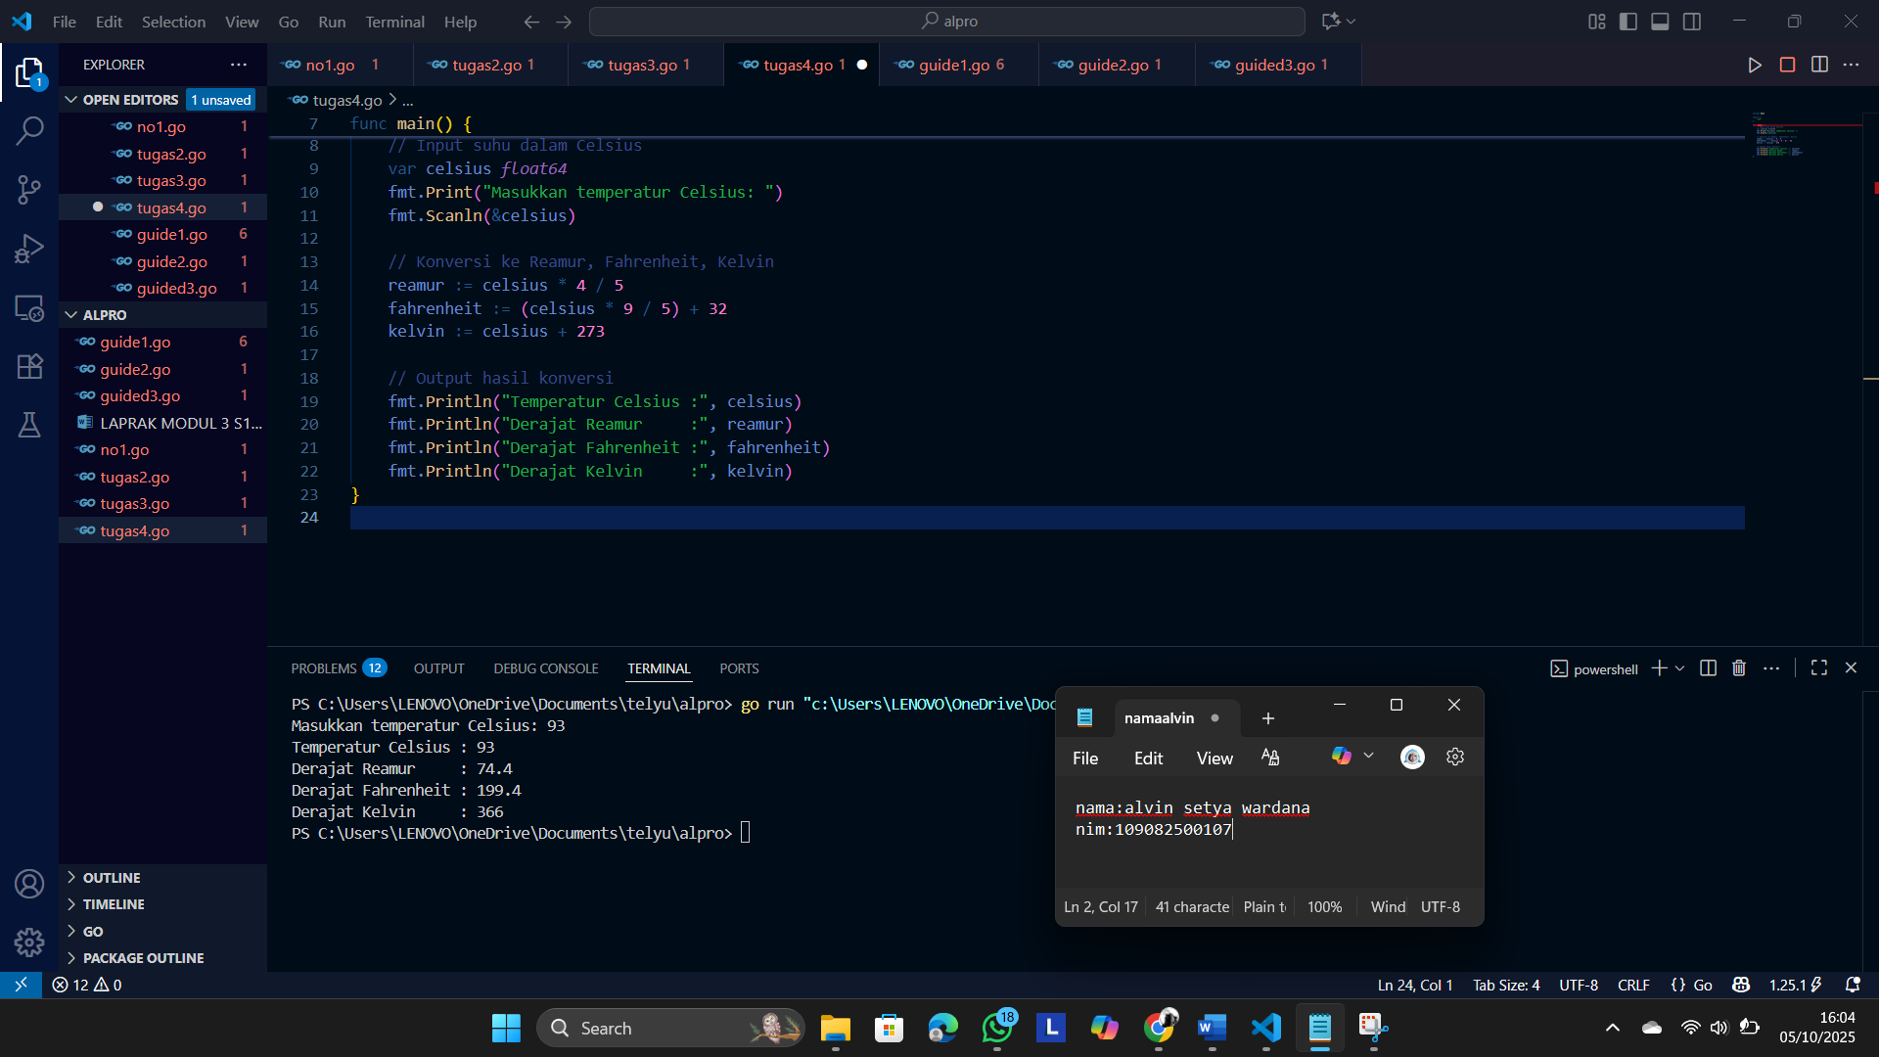

**Deskripsi progam**

Fungsi progam tersebut Adalah mengkonversi nilai suhu dari skala Celsius ke tiga skala suhu lainnya: Reamur, Fahrenheit, dan Kelvin.

• Input: Program meminta pengguna untuk memasukkan nilai suhu dalam Celsius.

• Proses: Nilai Celsius yang dimasukkan kemudian dihitung untuk mendapatkan nilai konversinya menggunakan rumus:

* Reamur:
* Fahrenheit:
* Kelvin:

• Output: Program akan menampilkan (mencetak) semua hasil perhitungan, yaitu nilai suhu dalam Celsius (input), Reamur, Fahrenheit, dan Kelvin.